Поправки, касающиеся продолжительности рабочего времени депутатов, осуществляющих свои полномочия на непостоянной основе

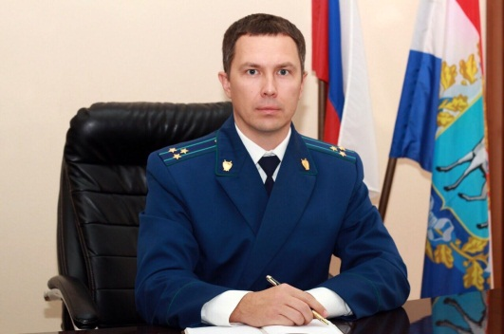
Федеральным законом от 24 апреля 2020 года № 148-ФЗ «О внесении изменений в отдельные законодательные акты Российской Федерации» внесены изменения в часть 5 статьи 40 Федерального закона от 6 октября 2003 года № 131-ФЗ «Об общих принципах организации местного самоуправления в Российской Федерации» – комментирует ситуацию Нефтегорский межрайонный прокурор Алексей Журавлев.

Согласно содержанию данной нормы, депутату представительного органа муниципального образования для осуществления своих полномочий на непостоянной основе гарантируется сохранение места работы (должности) на период, продолжительность которого устанавливается уставом муниципального образования в соответствии с законом субъекта Российской Федерации и не может составлять в совокупности менее двух и более шести рабочих дней в месяц.

20.05.2020

